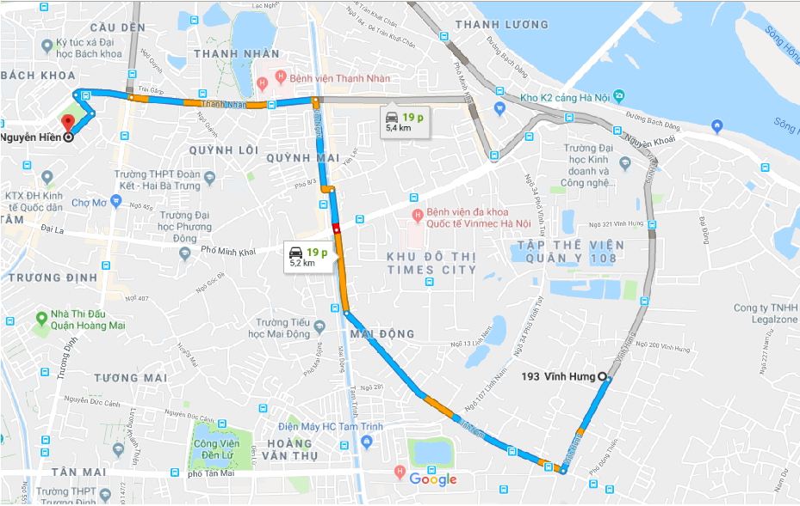
Hướng đi từ khu Giảng đường 193 Vĩnh Hưng → Cơ sở chính B101 Nguyễn Hiền
- Đi về hướng Tây Nam lên Vĩnh Hưng về phía đường Lĩnh Nam (600 m)
- Rẽ phải vào Lĩnh Nam ( 1,6 km)
- Rẽ phải vào Tam Trinh (500 m)
- Tiếp tục đi thẳng qua ngã tư Minh Khai – Tam trình đến Kim Ngưu(20 m)
- Đi thẳng vào Kim Ngưu (550 m)
- Rẽ trái tại Cầu Lạc Trung/Lạc Trung (30 m)
- Băng qua ngã tư đi thẳng Thanh Nhàn (650 m)
- Tiếp tục thẳng qua ngã tư vào Lê Thanh Nghị (350 m)
- Rẽ trái vào Tạ Quang Bửu (150 m)
- Rẽ phải vào Phố Nguyễn Hiền (190 m)
Trên đây là cách đi ngắn nhất, ngoài ra sinh viên có thể tự tham khảo thêm.
